Itagüí,31 de marzo de 2022

Señores

MUNICIPIO DE ITAGÜÍ
La ciudad

Referencia:Certificación deAportes Obligatorios al Sistema de Seguridad Social Integral, Decreto 2271 de junio 18 de 2009.

Cordial saludo,

En atención a la referencia, obrando en nombre propio e identificado como aparece al pie de mi firma, me permito certificar bajo la gravedad de juramento que los documentos soporte del pago de los aportes obligatorios al Sistema de Seguridad Social Integraldelmes de MARZO de 2022 corresponden a los aportes liquidados sobre los ingresos provenientes del contrato PM07-2022 suscrito conel Municipio de Itagüí – Personería Municipal.

La presente se expide como soporte para el pago de los servicios prestados durante el periodo 02/03/2022 al 01/04/2022, conforme a lo estipulado en el artículo 1° del decreto 1273 del 23 de julio de 2018.

Para constancia se firma en la ciudad de Itagüí en la fecha antes mencionada.

Atentamente,

FIRMA: 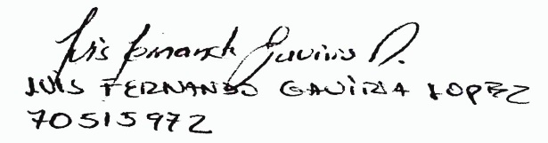
NOMBRE: LUIS FERNANDO GAVIRIA LÓPEZ
C.C. 70.515.972-1
Contratista

INSTRUCCIONES DE DILIGENCIANIENTO PARA CERTIFCADO CON PLANILLA PAGADA:

- En el encabezado escriba la fecha, debe ser conforme a la fecha de la factura, cuenta de cobro o documento equivalente.

- En el primer párrafo debe escribir el mes y el año del periodo de cotización de la planilla que esté adjuntando. En el siguiente espacio el número del contrato. Por ejemplo:

“que los documentos soporte del pago de los aportes obligatorios al Sistema de Seguridad Social Integral del mes de febrero del 2022corresponden a los aportes liquidados sobre los ingresos provenientes del contrato No. AM-001-2022 suscrito conel Municipio de Itagüí.”

- En el segundo párrafo debe escribir el periodo del servicio que está cobrando, por ejemplo:

“La presente se expide como soporte para el pago de los servicios prestados durante el periodo del 16-02-2022 al 15-03-2022, conforme a lo estipulado en el artículo 1° del decreto 1273 del 23 de julio de 2018.”

- Al pie del documento escriba sus nombres y apellidos legibles y sobre ellos su firma, seguidamente su documento de identidad y la ciudad de expedición.

ELIMINE O NO IMPRIMA ESTA PAGINA, SOLO SE DEBE PRESENTAR LA PAGINA 1

